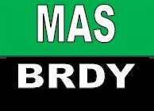

POZVÁNKA NA
VALNÉ SHROMÁŽDĚNÍ MAS BRDY
4. února 2016

Místo: Městys Komárov, Dům kultury
Zahájení Valného shromáždění 18,00 hod
Prezence od 17,30 hod

Program
- Úvod, prezentace hosta
- Přijetí nových členů – vyslovení souhlasu s přijetím nových zájemců o členství v MAS Brdy
- Schválení SCLLD MAS Brdy
- Závěr

Valné shromáždění svolává Obec Hluboš, zastoupená Bc. Jiřím Čajanem, předseda Programového výboru.

V Jincích, dne 8. ledna 2016

